Littérature
CE1
A trois, on a moins froid
Elsa Devernois

Chapitre 2
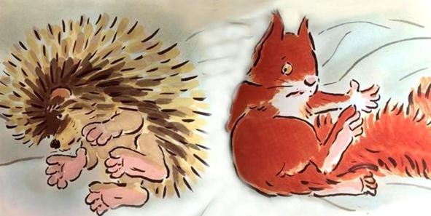

Alors Kipic s’éloigne. Il va dormir plus
loin. Mais Casse-Noisette dit :
« Maintenant que tu es loin de moi,
j’ai froid. Mais quand tu es près de moi,
tu me fais mal. »
Kipic répond :
« Moi aussi, j’ai froid. Comment allons-nous faire ? »
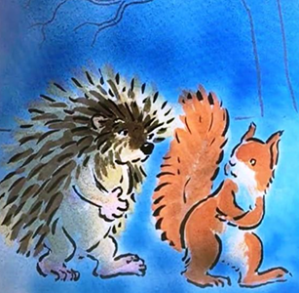
Casse-Noisette a une idée :
« Et si on allait chez Touffu, le lapin angora ? »
Ainsi, au beau milieu de la nuit… Casse-Noisette et Kipic frappent à la porte de Touffu : Toc, toc...

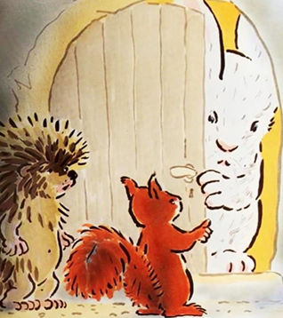
Touffu demande :
« Qui est là ? »
« Casse-Noisette et Kipic, tes voisins. Nous avons froid.
Pouvons-nous nous réchauffer chez toi ? »
Touffu ouvre la porte et dit :
« Hélas, mes pauvres amis, moi je n’ai pas de
chauffage. »

